**פלטים:-**

**שאלה 1:**

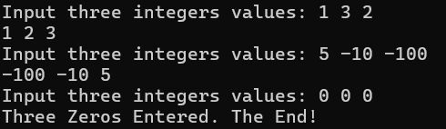

**שאלה 2:**

